R02：Posti CloudのProjectの共有方法

1. Posit Cloudにログイン
2. 「New Space」を押す。

1. 自分の氏名（例：Space_Tanaka_Ayumu）をつけたスペースを作成。

1. 「New RStudio Project」を選択。

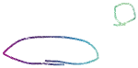

1. 「Untitled Project」という名前を、「practice01」に変更する。

1. Spaceに戻る。

1. Spaceのメンバーを追加する。

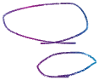

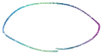



1. 「Content」の「Settings」を押す。

1. 「Access」の「GENERAL ACCESS」を「Space Members」にする。

